მზის სისტემა (solar system) გაზის მოცულობის ელექტრონული კორექტორებისთვის
შემადგენლობა/სპეციფიკაცია:
- პანელი:
- Type of photovoltaic element - photovoltaic cell
- Application- photovoltaics
- Material- monocrystalline silicon
- Body dimensions- 670x550x30mm
- Maximum power-60W
- Current at max. power-3.32A
- Voltage at max power-18.6V
- Short circuit current-3.58A

- პანელის ჩარჩო (რკინის):
იხ. ფოტოები:
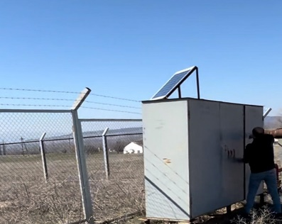
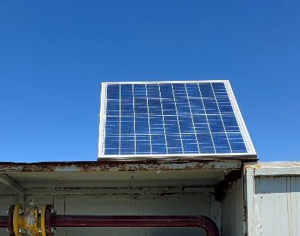

- კონტროლერი:
- Type of device- charging regulator
- Application- photovoltaics
- Max. charging current-20A
- Operating temperature- -20...55°C
- Tester features- digital display
- Rechargeable battery voltage-12 / 24V

- აკუმულატორი:
- Type of rechargeable battery- acid-lead
- Rated voltage-12V
- Capacity-22Ah
- Storage time-6-9 years
- Power-116W

- სტაბილიზატორი:
- DC/DC output voltage 3,7v.

- ყუთი გარე გამოყენების:
- მასალა-რკინა, ზომები: 40სმ x 25სმ x 20სმ

- კაბელები და დამხმარე მასალები

